



学 院 计算机科学与技术
年 级 2010
课 程 并行计算

一、实验题目：基于多线程的卷积计算
二、实验内容

首先生成一个256*256的随机数据矩阵，其中随机指定50个位置值为255，其他位置的值为0。然后用下图中的5*5矩阵作为卷积核，基于pthread多线程对数据矩阵进行卷积计算，迭代100次，每5次保存一次数据，然后将计算保存的矩阵制作成为动画，并分析计算性能。
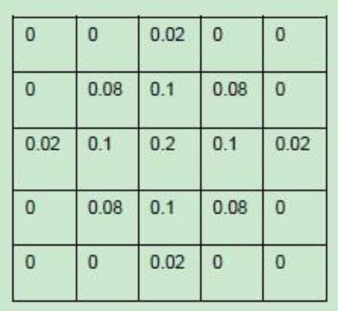

三、程序流程图
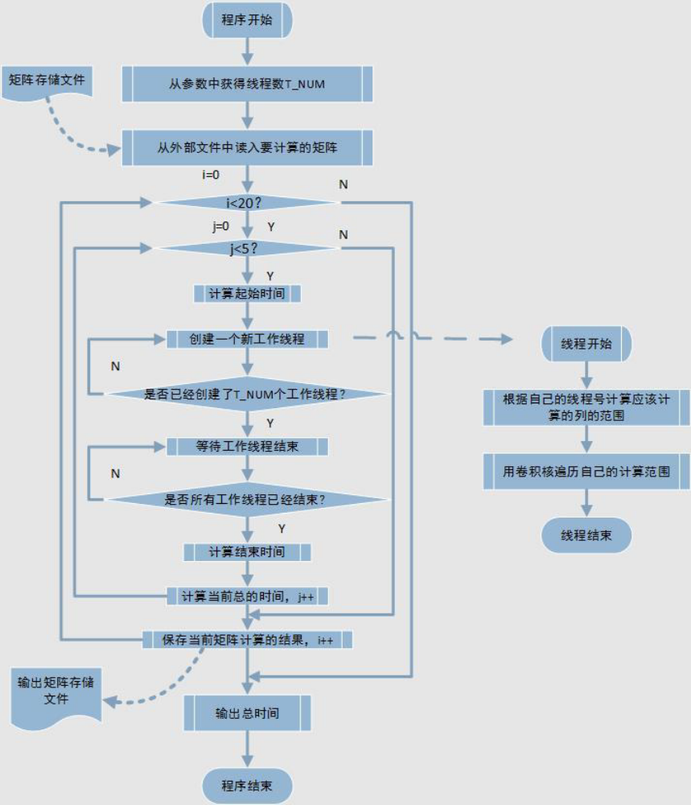

四、实现方法

#include<pthread.h>
#include<iostream>
#include<sys/time.h>
#include<cstdlib>
#include<sstream>

#include<fstream>
using namespace std;
double kernel[5][5]={
0.0 , 0.0 , 0.02, 0.0 , 0.0 ,
0.0 , 0.08, 0.1 , 0.08, 0.0 ,
0.02, 0.1 , 0.2 , 0.1 , 0.02,
0.0 , 0.08, 0.1 , 0.08, 0.0 ,
0.0 , 0.0 , 0.02, 0.0 , 0.0
};
double a[260][260];
double b[260][260];
int T_NUM=8;
string PREFIX="data_pthread_kernel";
bool init(){
for(int y=0; y<260; y++){
for(int x=0; x<260; x++){
a[y][x]=0;
b[y][x]=0;
}
}
ifstream in("sample.matrix.txt");

ifstream in("sample.matrix.txt");
if(!in){
cout<<"no matrix file..."<<endl;
return false;
}

for(int y=2; y<258; y++){
for(int x=2; x<258; x++){
in>>a[y][x];
}
}
return true;
}

void* thread_function(void *id){
int tid=*(int*)id;
// cout<<">>>>thread start"<<", tid="<<tid<<endl;
int each=256/T_NUM;

int f=tid*each+2;
int t=f+each;
for(int y=f; y<t; y++){
int col=y-2;
for(int x=2; x<258; x++){
int line=x-2;
for(int k=0; k<5; k++){
b[y][x]+=kernel[k][0]*a[col+k][line]+kernel[k][1]*a[col+k][line+1]
+kernel[k][2]*a[col+k][line+2]+kernel[k][3]*a[col+k][line+3]
+kernel[k][4]*a[col+k][line+4];
}
}
}
}
bool save(int time, string prefix){
string fname=prefix;
stringstream ss;
ss<<time;
string st;
ss>>st;
fname.append(st);
ofstream out(fname.data());
if(!out) return false;
for(int y=2; y<258; y++){
for(int x=2; x<258; x++){
out<<a[y][x]<<"\t";
}
out<<endl;
}
out.close();
return true;
}

int main(int argc, char* argv[]){
if(argc>2){
int t=atoi(argv[2]);
if(t!=0) T_NUM=t;
}

if(!init()) return 0;
pthread_t tids[T_NUM];
long total_time=0;
struct timeval start;
struct timeval end;
int error;
for(int count=0; count<20; count++){
for(int p=0; p<5; p++){
gettimeofday(&start,NULL);

int ids[T_NUM];
for(int i=0; i<T_NUM; i++){
ids[i]=i;
pthread_create(&tids[i], NULL, thread_function, &ids[i]);
}
for(int i=0; i<T_NUM; i++){
error=pthread_join(tids[i], NULL);
if(error){
cout<<"thread "<<i<<" error"<<endl;
exit(0);
}
}

gettimeofday(&end,NULL);
total_time+=1000000*(end.tv_sec-start.tv_sec)+(end.tv_usec-start.tv_usec);

for(int i=2; i<258; i++){
for(int j=2; j<258; j++){
a[i][j]=b[i][j];
b[i][j]=0;
}
}
}
save(count, PREFIX);
}
cout<<"this time use \t"<<T_NUM<<"\t threads, and use \t"<<total_time<<"\t
microseconds"<<endl;
return 0;
}

五、实验结果
1、原始数据（去除偏差较大的数据之前）
A、数据图表
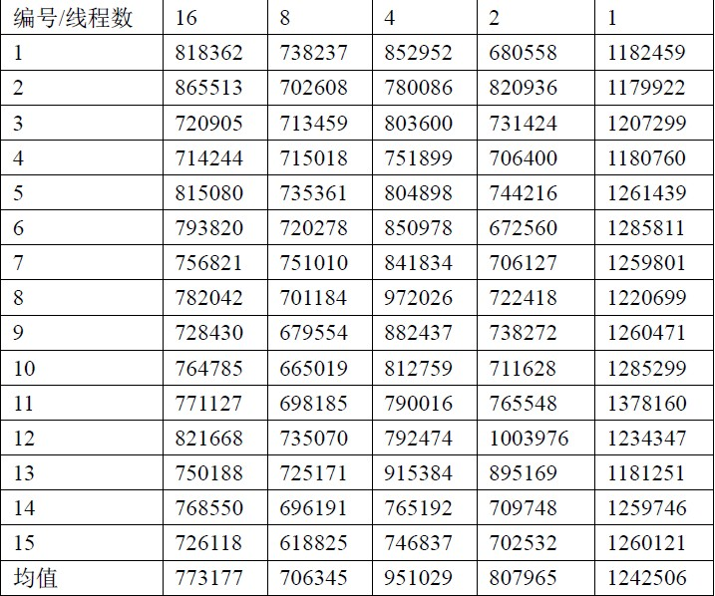
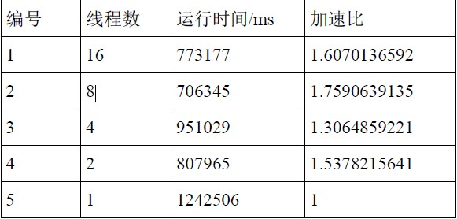

其中时间为运行10次，去除偏差较大的值，其余取平均值结果。

B、加速比图表
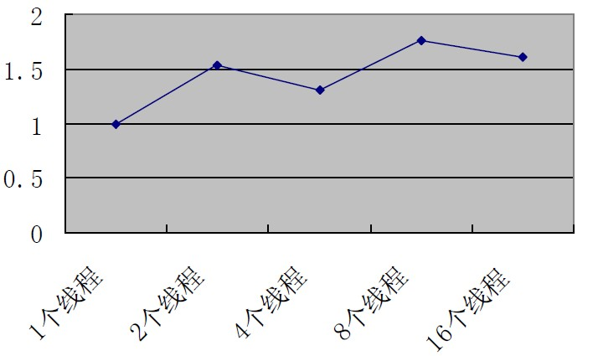

2、去除偏差较大的数据之后
A、数据表

编号/线程数 | 16 |  |  | 8 |  |  | 4 |  | 2 |  |  | 1
1 | 818362 |  |  | 738237 |  |  | 852952 |  | 680558 |  |  | 1182459
2 | 865513 |  |  | 702608 |  |  | 780086 |  | 820936 |  |  | 1179922
3 | 720905 |  |  | 713459 |  |  | 803600 |  | 731424 |  |  | 1207299
4 | 714244 |  |  | 715018 |  |  | 751899 |  | 706400 |  |  | 1180760
5 | 815080 |  |  | 735361 |  |  | 804898 |  | 744216 |  |  | 1261439
6 | 793820 |  |  | 720278 |  |  | 850978 |  | 672560 |  |  | 1285811
7 | 756821 |  |  | 751010 |  |  | 841834 |  | 706127 |  |  | 1259801
8 | 782042 |  |  | 701184 |  |  | 0 |  | 722418 |  |  | 1220699
9 | 728430 |  |  | 679554 |  |  | 882437 |  | 738272 |  |  | 1260471
10 | 764785 |  |  | 665019 |  |  | 812759 |  | 711628 |  |  | 1285299
11 | 771127 |  |  | 698185 |  |  | 790016 |  | 765548 |  |  | 1378160
12 | 821668 |  |  | 735070 |  |  | 792474 |  | 0 |  |  | 1234347
13 | 750188 |  |  | 725171 |  |  | 0 |  | 895169 |  |  | 1181251
14 | 768550 |  |  | 696191 |  |  | 765192 |  | 709748 |  |  | 1259746
15 | 726118 |  |  | 618825 |  |  | 746837 |  | 702532 |  |  | 1260121
均值 | 773176.8667 |  | 706344.6667 |  |  | 805843.231 |  | 736252.5714 |  |  | 1242505.667

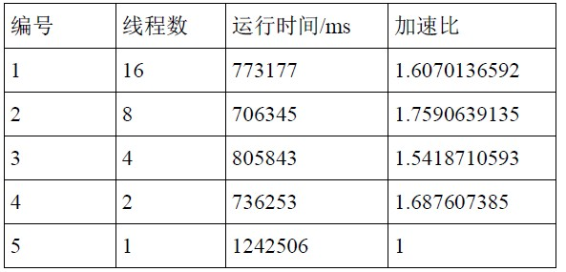

B、加速比图表
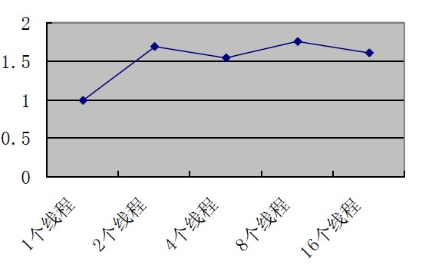
3、生成动画
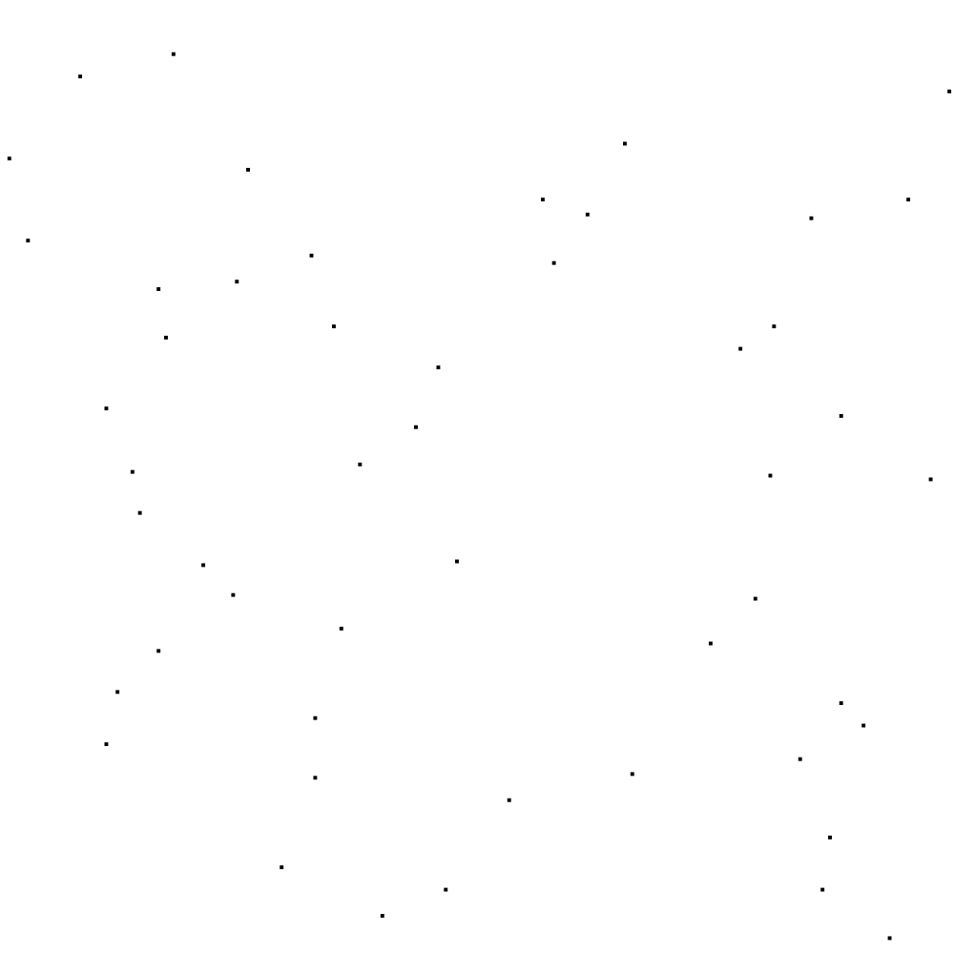

六、性能分析
1、对比去除偏差较大数据前后的加速比，发现其差别不大，都不太准确，没有能达到预期的加速比。
2、当线程数由1个增加到2个时，其性能得到了近似一倍的提升，达到了预期的效果，但是当线程数再次增加时性能并没有得到再次的提升，反而在4个线程时性能有所下降，在8个、16个线程时性能没有很大的提升。
3、由于此数据是由多次实验数据取平均值得出的，所以在一定程度上消除了偶然性，上面得到的现象的的原因可能是由于矩阵所占用的空间过大，以至于高速缓存不能够同时放下整个矩阵的所有值和线程运行所需要的上下文环境，所以在程序运行过程中，整个矩阵的各个部分值被不断换进换出高速缓存，从而增加了系统的额外开销，降低了性能。
七、总结展望
通过本次Jaccobi迭代的计算，对Jaccobi公式本身有了进一步的理解，并对并行程序设计有了进一步的认识。对于并行计算要注意的问题有了进一步的认识，并行化时不仅要考虑算法上显示的设计，还要考虑到比程序级别更低级的硬件层面的影响。如内存管理、高速缓存的影响等。还有就是实验的结果不一定和预期的结果完全一致，各种没有考虑到的因素都会或多或少影响实验结果，要通过现象分析导致该现象的原因，但有时候以现在的知识和认识不一定能够考虑的足够全面。

int main(int argc, char* argv[]){
if(argc>2){
int t=atoi(argv[2]);
if(t!=0) T_NUM=t;
}

ofstream out(fname.data());
if(!out) return false;
for(int y=2; y<258; y++){
for(int x=2; x<258; x++){
out<<a[y][x]<<"\t";
}
out<<endl;
}
out.close();
return true;
}

int main(int argc, char* argv[]){
if(argc>2){
int t=atoi(argv[2]);
if(t!=0) T_NUM=t;
}

void* thread_function(void *id){
int tid=*(int*)id;

